El comerciante, la geisha y la joven escritora.
La curiosa historia del viaje de ida y vuelta del Japón de la familia Sellés.

Dra. Elena Barlés Báguena
ebarles@unizar.es

(Universidad de Zaragoza)

Línea Temática: La que la organización pueda estimar más conveniente

Esta comunicación tiene como objeto narrar las vicisitudes del comerciante español D. Juan Selles Valero así como las de su familia más inmediata, realizando un espacial hincapié en las singulares relaciones que tuvieron con el arte japonés. Juan Selles Valero era un cajero del Banco de España que vivió a caballo de los siglos XIX primera década del XX, y que dejó esta profesión con el fin de montar en la provincia de Alicante un negocio con su hermano mayor, José Sellés, dedicado a la exportación de azafrán y otros productos españoles a Asia, y particularmente a Japón, aprovechando la apertura de este país, en pleno periodo Meiji (1868-1912).
En Japón conoce a una antigua e importante geisha de la ciudad de Kobe, llamada Filomena Óguino que por entonces era viuda de un comerciante italiano con el que había tenido una hija (Rosa). La viuda tenía un negocio de importación y exportación de productos que estaba establecido en el puerto de Kobe, circunstancia que permitió que pudiera tomar contacto con el comerciante español, un encuentro que terminó finalmente en matrimonio. La pareja tuvo dos hijos Juan (que morirá la temprana edad de 17 años) y Jideko y vivieron algún tiempo en Japón hasta que decidieron instalarse en España.

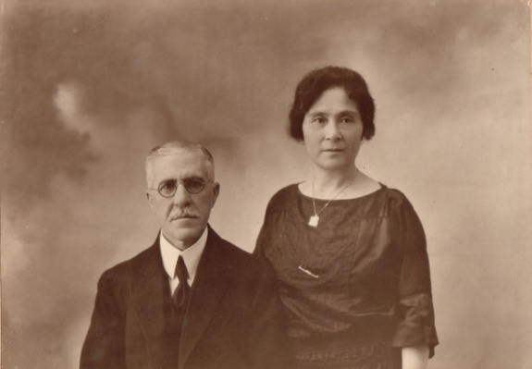
Juan Sellés y Filomena Ogino

La hija de esta pareja Jideko Sellés Óguino es sin duda aun figura muy especial . Nacida en Kōbe (Japón), hacia el año 1890, tras vivir sus primeros 18 años entre Kobe y Osaka, estudiando bellas artes como escritura, música, poesía, dibujo, etc., tuvo que trasladarse a España por imperativo familiar. Tras pasar diversos problema de adaptación a la vida y costumbres de la España de comienzos del siglo XX, se asentó en Alicante. Mujer de amplia formación y riqueza cultural, se dedicó a la literatura, redactando numerosos cuentos de todo tipo. Sin embargo su obra más importante es la titulada "El Japón" (1919), donde realiza un completo repaso a las gentes, la vida, las costumbres, las fiestas, la religión, los paisajes, los monumentos y sobre todo las artea del Imperio de Sol Naciente. Los capítulos de este libro son: El pueblo japonés; El Mikado y su corte; Los daimios; La reina madre; La mujer japonesa; Los niños; Temma no Tenjin; El año nuevo; Fiesta de los difuntos; Tanabata Sai. Fiesta de las estrellas; Tsukimi. Fiesta de la Luna; Shaka Masturi. Fiesta de Buda; El Fujiyama; La religión; Las flores; El casamiento; Las gueishas; Los monumentos; Sooshiki (el entierro); El Japón; La industria japonesa; La porcelana; Las lacas ; y El tejido. Este libro de profundo contenido, que tuvo gran popularidad, fue de las obras escasas obra que en la época se redactaron en castellano sobre el archipiélago nipón que fueron fundamentales en la difusión de Japón y su artes en la sociedad española de la primeras décadas del siglo XX. Jideko Sellés Oguina murió el 9 de octubre de 1971 en Barcelona (España), dejando un singular legado.

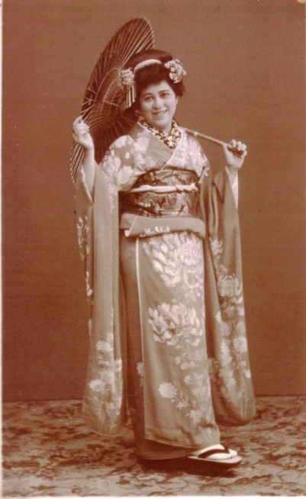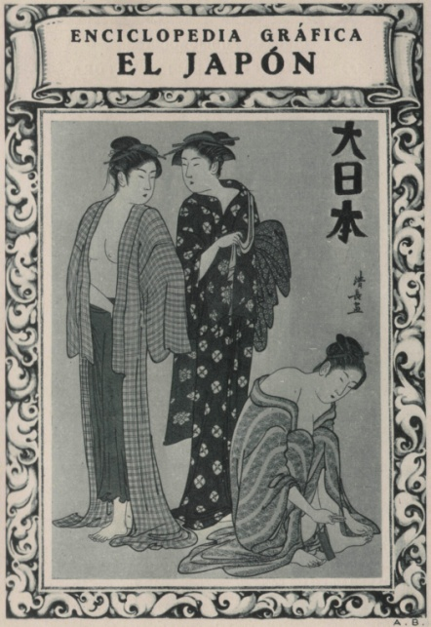

ELENA BARLÉS BÁGUENA. BREVE CURRICULUM

Licenciada y Doctora en Historia del Arte por la Universidad de Zaragoza (Premio Extraordinario de Licenciatura, 1985, y Premio Extraordinario de Doctorado, 1993), Elena Barlés Báguena es Profesora Titular del Departamento de Historia del Arte de la citada Universidad.
Desde 1992 es responsable de la materia Arte de Asia Oriental, asignatura anual y obligatoria de la licenciatura de Historia del Arte de la Universidad de Zaragoza y ha impartido diversos cursos de doctorado sobre el tema, entre los que destacaremos el titulado Japón y Occidentes: relaciones artísticas, así como diversas asignatura del módulo de especialización Arte de Asia Oriental y su presencia e influencia en Occidente: estudios avanzados y vías de investigación, del Máster en Estudios Avanzados del Departamento de Historia del Arte. Lidera una línea de investigación dentro del Programa de dicho departamento, titulada Oriente y Occidente: relaciones artísticas, que se encuentra actualmente en plena expansión. De hecho, dirige de esta línea de investigación nueve tesis doctorales que se están desarrollando gracias la becas otorgadas por el Ministerio de Educación y Ciencia, el Gobierno de Aragón y la Fundación Torralba-Fortún.
Su personal línea de investigación se centra en el estudio de la historiografía, la presencia y la influencia del Arte Japonés en España. Fue invitada por la prestigiosa Japan Foundation a realizar una estancia en el País del Sol Naciente (2003) ; en 2005, obtuvo la Beca de Century Cultural Foundation (Financial Assistance for the Study of Japanese Art 2005 que le permitió desarrollar su investigación en Japón y Londres, coincidiendo con su licencia sabática; en el año 2008 tuvo una estancia en Kyoto, invitada por la Universidad de Estudios Extranjeros de dicha ciudad para dar conferencias sobre las relaciones artísticas entre España y Japón y en 2010, recibió una ayuda de la Japan Foundation para hacer una estancia de investigación en septiembre de dicho año. Fue investigadora principal del proyecto I+D Inventario y catalogación de Arte japonés en Museos e instituciones públicos museos privados en España que lleva a cabo el grupo de investigación Japón y España: relaciones a través del Arte, http://www.unizar.es/jye/), formado por 9 investigadores de distintas universidades y actualmente es la responsable del proyecto I+D: Catalogación y estudio de las colecciones de arte japonés tradicional y contemporáneo en España (Museos públicos y privados). Asimismo coordina el proyecto Japón, su arte y su cultura, a través de la mirada española. Misioneros, viajeros, comerciantes, diplomáticos, periodistas, escritores y eruditos y su visión de Japón (siglos XVI-XX), (http://ice.unizar.es/arte_japon/investigacion/investigacion.htm), en la que participan 5 investigadores de las Universidad Zaragoza y Oberta de Catalunya
Es autora de distintas publicaciones, libros, artículos y ponencias, entre los que señalaremos: Lo mejor del Arte Extremo Oriental, Madrid, Historia 16, 1997, y L’Art del Japó: Bellesa, modernitat i sensibilitat més enllà de l’exòtic, Palma de Mallorca, Universidad de las Islas Baleares y Universidad de Zaragoza, 2004, Estampas Japonesas. Historia del grabado japonés y de su presencia en España, Zaragoza, CAI y Fundación Torralba, 2007 -en colaboración con David Almazán-, “Japón y el Japonismo en la revista La Ilustración Española y Americana", Artigrama, 12, 1996-97 -en colaboración con David Almazán-, "La Colección de Arte Oriental Federico Torralba en el Museo de Zaragoza” en Japón. Arte, cultura y agua, Actas del Congreso de la Asociación de Estudios Japoneses en España, Zaragoza, Prensas Universitarias de Zaragoza, 2004, “Luces y sombras en la historiografía del arte japonés en España”, Artigrama, nº 18, 2004, pp. 23-82, ” El valor cultural del legado Torralba”, Artigrama, nº 18, 2004 –junto a S. Navarrro-, “Ukiyo-e: La imagen del mundo flotante. La vida cotidiana de los ciudadanos del periodo Edo (1615-1868) y su reflejo en el arte del grabado” en AA.VV.: Arte de Asia Oriental, Barcelona, Universitat Oberta de Catalunya, 2004, "Naturaleza y forma en el contexto japonés” ” en AA. VV.: Arte de Asia Oriental, Barcelona, Universitat Oberta de Catalunya, 2004, “El arte japonés en España: colecciones, estudios y exposiciones de la Escuela Ukiyo-e” en El arte foráneo en España: Presencia e influencia, Departamento de Historia del Arte, Instituto de Historia, 2005, pp. 539-560 ; Estampas Japonesas, Historia del grabado japonés y de su presencia en España, Zaragoza, Fundación Torralba y CAI, 2007 (en colaboración con D. Almazán)) , ”Asia Oriental en la colección y biblioteca de Juan Vincencio de Lastanosa”, Huesca, Instituto de Estudios Alto Aragoneses, 2007; “La mujer japonesa en los libros de viajeros publicados en castellano a finales del siglo XIX y primeras décadas del XX”, La Mujer japonesa: Realidad y Mito (Zaragoza, Prensas Universitarias de Zaragoza, 2008, pp. 773-848; “”Del Japonismo al Neojaponismo: una panorámica de la presencia e influencia del arte de Japón en España” en AA. VV. (coordinador: Shoji BANDO): Estudios sobre la lengua y la cultura del mundo de habla hispánica), Kioto, 2009, pp. 85-148. y BARLES BAGUENA, Elena, "Jûkyû seiki kôhan kara nijû seiki zenhan ni kaketeno nissei bijutu bunka kôryû", en S. Bando y Y. Kawanari [editores], Nihon Spain kôryûsi, Historia de las relaciones entre Japón y España, Tokyo, Renga Shobô, 2010, pp. 154-171. Junto al profesor David Almazán, coordinó el monográfico del nº 18 de la revista Artigrama dedicado a las colecciones del Arte Extremo Oriental en nuestro país, en el que han participado los máximos especialistas de la materia, y los libros La Mujer japonesa: Realidad y Mito (Zaragoza, Prensas Universitarias de Zaragoza, 2008) y Cerezos, lirios, crisantemos y pinos. La belleza de las estaciones en el arte japonés. Colección de Arte Oriental Federico Torralba (Zaragoza, Fundación Torralba Fortún, CAI, 2008) y Research on Japanese Art In Spain ((Zaragoza, Fundación Torralba Fortún, Prensa Univeristarias de Zaragoza)
Ha llevado a cabo y organizado diversas actividades de difusión del arte y la cultura de Japón. Ha pronunciado diferentes conferencias en universidades españolas y japonesas; impulsado y dirigido numerosas jornadas de carácter científico y divulgativo como el VIII y el IX Congreso de la Asociación de Estudios Japoneses en España, II Foro Español de Investigación de Asia del Pacífico, el Ciclo de Conferencias de los Festivales de Navarra dedicado a Japón y la Semana Cultural Japonesa de la Universidad de Zaragoza –nueve ediciones-; y coordinado cursos específicos sobre arte japonés en periodo estival en distintas universidades (Curso de Verano en la Universidad de las Islas Baleares y en la Universidad Internacional de Menorca). Es vocal de la Fundación Torralba Fortún (fundación que promociona el estudio y divulgación del Arte de Asia Oriental en España), directora de la colección editorial Federico Torralba. Estudios sobre Asia Oriental (Prensas Universitarias de Zaragoza y Fundación Torralba) y hasta abril de 2008 Secretaria de la Asociación de Estudios Japoneses en España. Académica correspondiente de la Real Academia de Bellas Artes de Santa Isabel de Hungría en Sevilla, y de la Real Academia de Bellas Artes de San Luis en Zaragoza, ha recibido el Premio Conde Aranda de investigación del Ayuntamiento de Zaragoza (2002) y el Premio del Ministerio de Asuntos Exteriores del Gobierno Japonés por la investigación y difusión del arte y la cultura de Japón en España (2007) y ha sido nominada para recibir los premios Yamagata Bato (2010) y Japan Foundation. (2010).

